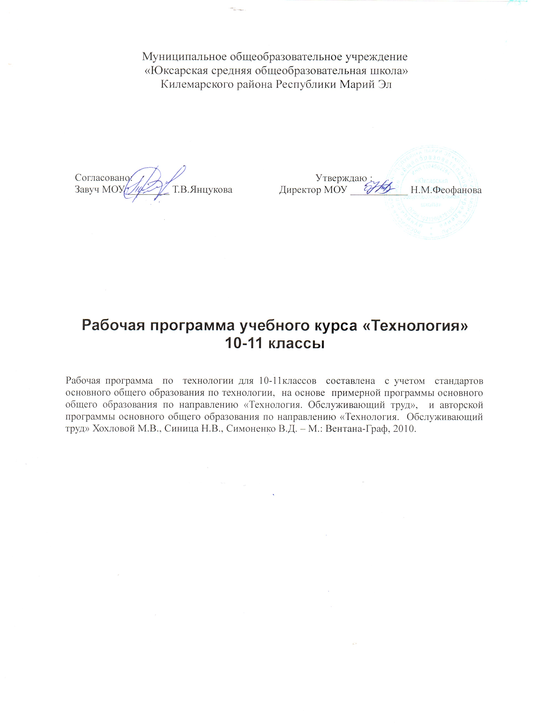

Клендарно-тематическое планирование уроков технологии в 10-11 классе (девочки)

№ п/п | Тема урока |  | Информационно-методическое оснащение |  | Задачи. Планируемый результат и уровень освоения. Компетенции. Учебно-познавательная. информационная
Введение |  |  |  |  |  | Становление и формирование социально-трудовой компетенции учащихся
1 |  | Введение. Организация рабочего места и требования безопасности труда. Основные виды травматизма. Меры по безопасности труда на предприятиях швейной отрасли. Инструктаж по безопасности труда. Самопомощь и первая помощь при несчастных случаях. Использование аптечки первой помощи. Основные системы пожарной защиты. Правила поведения при пожаре на территории предприятия. Электробезопасность. Практика : Эссе «Безопасно — это тогда, когда...» |  | Плакаты, журнал инструктажа по ТБ |  | Знать понятия портной, сфера услуг, швейное производство  Уметь:  - организовать рабочее место в соответствии с условиями безопасности работы  - оказывать первую медицинскую помощь при несчастных случаях, а так же выполнять самопомощь
Материаловедение. Строение и свойства тканей |  |  |  |  |  | Становление и формирование социально-трудовой компетенции учащихся
2 |  | Строение ткани.Плотность ткани.ткацкие переплетения: классификация. Лабораторная работа |  | Альбом «Виды тканей и ткацких переплетений» лупы |  | Знать определение понятий ткани, плотность ткани, ткацкое переплетение  уметь:  - классифицировать ткацкие переплетения  - определять зависимость плотности ткани от вида ткацкого переплетения заданной ткани и волокнистого состава
3 |  | Толщина ткани. Влияние толщины ткани на выбор модели изделия и технологические операции. Правила определения долевой нити в ткани. Признаки лицевой и изнаночной сторон ткани. Лабораторная работа. |  | Лупы, лоскуты тканей, угольники |  | Знать определения понятий толщина ткани, долевая нить. Уточная нить. Лицевая и изнаночная стороны  уметь:  - определять лицевую и изнаночную стороны ткани, долевую нить в заданном образце  - определять влияние толщины ткани на выбор модели изделия и технологические операции поузловой обработки изделия
4 |  | Свойства ткани. Механические, физические и оптические свойства тканей. Виды, значение и характеристика. Технологические свойства тканей. Лабораторная работа. |  | Лупы, пинцеты, презентация |  | Знать определения понятий свойства ткани, технологические свойства ткани  уметь:  - проводить классификацию механических, физических и оптических свойств тканей  - определять технологические свойства тканей
5 |  | Повторение пройденного материала. Кроссворд на тему «ткани». Контрольный тест на тему «Материаловедение. Строение и свойства тканей». Практика: Эссе «Мир без тканей» |  | Различные виды тканей, кроссворд, контрольные тесты |  | Знать определения основных понятийпо разделу «Материаловедение. Строение и свойства тканей»  уметь:  - проводить классификацию видов и свойств тканей  - выявлять зависимость вида ткани от выбранной модели одежды и прослеживать влияние желаемой ткани на образ проектируемой модели
Основы художественного проектирование одежды |  |  |  |  |  | Становление и формирование межкультурной, информационно-коммуникативной компетенций учащихся
6 |  | Введение. Дизайн. Сущность дизайна. Определение производных понятий дизайнер, дизайн-форма. Области дизайна: архитектура, техника, прикладное искусство идр. Роль дизайна в создании предметной среды. Влияние форм, линий, цвета на человека. Тест на выявление индивидуальных цветовых предпочтений. Практика: Эссе «может быть черно-белый?» |  | Презентация «Виртуальная выставка произведений искусства и достижений современных дизайнеров», пакет тестовых заданий |  | Знать определения понятий дизайн, дизайнер. Дизайн-форма, предметная среда  уметь:  - объяснять сущность дизайна в различных сферах: архитектуре, технике, прикладном искусстве. Одежде  - доказать влияние форм, линий, цвета на психику человека
7 |  | Виртуальная экскурсия вна выставку в музей ИЗО |  | Компьютер , диски
8 |  | Дизай в сфере изготовления одежды: общие сведения о процессах дизайна. Роль эскизов, конструкций. Силуэт в одежде. Виды покроев одежды. Линии в одежде. Цвет и рисунок материалов в одежде.  Практика: выполнение коллажа из лоскутков различных тканей на тему «Геометрические фигуры как одежда» |  | Журналы мод, лоскутки тканей, клей, ножницы, альбомные листы А4 |  | Знать определения понятий эскиз, конструкция, силуэт  уметь:  - классифицировать виды покроев одежды  - определять силуэт одежды
9 |  | Основы композиции. Линии чертежа и рисунка: их отличия. Правила оформления чертежа, рисунка (эскиза). Общие сведения о композиции. Равновесие, отношения и пропорции, статика и динамика, симметрия и ассиметрия. Контрасты и нюансы.Ритм. Гармония.  Практика. Эскиз «Кувшин и яблоко»(равновесие), «Розетка» (симметрия), Ива» (динамика), «Деловой костюм» (контрасты, нюансы), «Обои» (ритм) |  | Чертежные принадлежности. Альбом, краски |  | Знать:  - определения понятий композиция. Чертеж, рисунок, эскиз, ритм, гармония, динамика, симметрия, пропорции, контраст, нюансы, ритм  - общие сведения о правилах построения композиции  уметь составлять композицию в соответствии с ее основными законами
10 |  | Масштаб. Общие понятия и законы проявления их в композиции. Основные правила композиционного построенияч рисунка.  Геометрические композиции в одежде. Организация плоскости: точки. Линии, плоские геометрические фигуры. Использование геометрических фигур в создании композиционных мотивов рисунка.  Практика. Эскиз «Мой любимый зверь», панно бумажное с элементами из пленки «Зоопарк» |  | Чертежные принадлежности, альбом, цветные карандаши. Пленка самоклеящаяся, ватман |  | Знать определения понятий мастаб, точка, линия, плоские геометрические фигуры  уметь:  - проводить организацию плоскости  - использовать геометрические фигуры в создании композиционных мотивов рисунка
11 |  | Сортность тканей. Стандартизация. Виды стандартов. Сорта тканей. Ассортимент тканей. Понятие об ассортименте. Артикул ткани. Ассортимент х/б, льняных, шерстяных, шелковых тканей и тканей из химических волокон.  Практика .Эссе «Подушка, на которой я сплю» |  | Таблицы стандартных значений сортности. Артикулов тканей, альбом «Виды тканей и ткацких переплетений» |  | Знать определения понятий сортность тканей, стандарт, ассортимент, артикул  уметь:  - определять заданный образец ткани в соответствующую ей ассортиментную группу  - работать с таблицами стандартов, определять артикул ткани по имеющимся стандартным значениям
Конструирование . Принципы конструирования деталей изделий и различных силуэтных форм |  |  |  |  |  | Становление и формирование социально-трудовой и информационно-коммуникативной компетенций учащихся
12 |  | Основные правила конструирования деталей изделия на базовой основе. Назначение и порядок предварительных расчетов. Порядок построения чертежа.  Практика. Работа в виртуальном конструкторе |  | Манекен, сантиметровая лента, компьютерная презентация «Модельер-конструктор» |  | Знать:  - определения понятий конструкция, чертеж, чертеж основы изделия  - основные правила конструирования изделия на базовой основе  Уметь проводить предварительные конструкторские расчеты в соответствующем порядке
13 |  | Правила проектирования отдельных деталей изделия ( карманы, построения бортовой части изделия)  практика |  | Плакат, сантиметровая лента, манекен, пергамент, чертежные принадрежности |  | Знать:  - об основных и дополнительных деталях конструкции изделия  - правила проектирования отдельных деталей изделия  Уметь:  - проводить различия между основными и дополнительными деталями конструкции изделия  - выполнять чертеж кармана, борта изделия
14 |  | Конструктивно-декоративные линии, определяющие силует изделия.  практика |  | Плакат, чертежные принадлежности, пергамент, журналы мод |  | Знать определения понятий конструктивно-декоративные линии, силуэт  Уметь:  - классифицировать конструктивно-декоративные линии в одежде  - проектировать и вносить в конструкцию изделия конструктивно-декоравтивные линии в соответствии с типом человеческой фигуры, на кого выполняется конструкция
15 |  | Основные исходные данные: принятые конструктивные прибавки по участкам изделия. Предварительные расчеты.  Практика Эссе « свободно или облегающее?!» |  | Таблицы прибавок, пергамент, чертежные принадлежности |  | Знать правила построения базисной сетки чертежа основы изделия  Уметь:  - оформлять верхние контурные линии чертежа  - проводить необходимые расчеты
16 |  | Повторение пройденного материала.  Практика. Выполнение эскиза модели «Школьная форма для меня»  контрольная работа по теоритическим основам конструирования |  | Пакет тестов |  | Знать определения основных понятий по разделу «Конструирование»  Уметь:  - проектировать дополнительные детали изделия  - вносить в конструкцию изделия конструктивно-декоравтивные линии, скрывающие недостатки фигуры и подчеркивающие ее достоинства
Машиноведение |  |  |  |  |  | Становление и формирование социально-трудовой компетенции учащихся
17 |  | Строение игл для стачивающих швейных машин и их классификация. Основные типы бытовых стачивающих машин. Классификация и типы челноков, их сравнительная характеристика. Конструкция, принцип работы механизма перемещения ткани.  Лабораторная работа |  | Иглы для швейных машин, макем швейной машины 2-М класса |  | Знать:  - определения понятий стачивающая швейная машина, механизм перемещения ткани.  - принцип работы и конструкцию механизма перемещения ткани, уметь составить ее конструктивно-кинематическую схему  Уметь определять основные типы бытовых стачивающих машин, проводить классификацию челноков
18 |  | Стачивающие швейные машины промышленной группы, их классификация. Сравнительная характеристика стачивающих швейных машин промышленной и бытовой групп..  классификация оборудования для ВТО изделий. Требования безопасности труда при выполнении ВТО.  Лабораторная работа |  | Утюг, пульверизатор, проутюжельник, гладильная доска, швейные машины |  | Знать определения понятий влажно-тепловая обработка. Промышленная и бытовая швейные машины  Уметь:  - провести сравнительную характеристику стачивающих швейных машин промышленной и бытовой групп  - проводить классификацию оборудования для влажно-тепловой обработки (ВТО)
19 |  | Обзор новейшего оборудования: швейные машины челночного стежка промышленной и бытовой групп  повторение пройденного материала по разделу «Машиноведение»№  Контрольный тест |  | Журналы новинок инструментов и оборудования швейного производства. Пакет контрольных заданий |  | Знать:  - основные новинки швейного производства  - терминологию машинных работ и определения основных понятий по разделу «Машиноведение»
Технология обработки тканей. Клеевой метод обработки деталей одежды. Конструктивно-декоративные элементы одежды. |  |  |  |  |  | Становление и формрование межкультурной, информационно-коммуникативной компетенций учащихся
20 |  | Сущность клеевого метода обработки деталей одежды.назначение и применение при пошиве изделий разных ассортиментных групп.  Практика |  | Образцы обработки деталей и основных узлов швейных изделий клеевым методом |  | Знать:  - терминологию основных деталей и узлов одежды.назначение  - основные приемы обработки деталей и узлов одежды клеевым методом  Уметь применять клеевой метод в обработке отдельных узлов изделия
21 |  | Виды и характеристика используемых клеевых материалов. Правила и приемы деталей изделий с использованием клеевых материалов.  практика |  | Образцы обработки срезов деталей изделий, клеевые материалы (образцы) |  | Уметь:  - классифицировать основные клеевые материалы  - охарактеризовать клеевые материалы  - применять на практике основные способы и технологические приемы обработки деталей изделий с использованием клеевых материалов
22 |  | Конструктивно-декоративные элементы одежды: вытачки, складки, рельефы, их назначение, виды. Приемы технологической обработки.  Практика. Эссе «Что умеет складка?» |  | Образцы обработки узлов плечевого изделия, журналы мод |  | Знать:  - определения понятий конструктивно-декоративный элемент одежды, вытачка, складка, рельеф  - назначение и виды конструктивно-декоративных элементов одежды.  Уметь применять на практике технологические приемы обработки конструктивно- декоративных элементов швейных изделий
23 |  | Особенности обработки складок, рельефов в изделиях из тканей в клетку, полоску. Застежки в одежде, их виды и расположение  практика |  | Образцы узлов изделия, пракаты, фурнитура |  | Знать:  - определения понятий фурнитура, застежка  - виды расположения застежек в изделии  Уметь выявить особенности обработки складок, рельефов в изделиях из тканей в полоску, клетку
24 |  | Петли в одежде, их виды и расположение. Обработка петель  Контрольная работа. Сдача ученических компьютерных презентаций |  | Авторская компьютерная контрольно-обучающая программа, компьютер |  | Знать:  - определения понятий петля, застежка, фурнитура  - теоритическую часть раздела «Технология обработки тканей»  Уметь провести обработку петли для плоской пуговицы в швейном изделии
Имиджелогия. Технология профессиональной деятельности |  |  |  |  |  | Становление и формирование ценностно-смысловой, межкультурной, информационно-коммуникативной компетенций учащихся
25 |  | Сущность понятия профессиональная деятельность. Разделение и специализация труда. Сферы профессиональной деятельности. Понятие культура труда. Профессиональная этика и культура деловых взаимоотношений. Профессиональное становление и карьера.  Практика. Игровая ситуация «В ателье», эссе на тему «Как, на мой взгляд, добиться успеха» |  | Карточки заданий для игры, виртуальная «Энциклопедия этикета Кирилла и Мефодия» |  | Знать определения понятия профессия, профессиональная деятельность, специализация труда, культура труда  Уметь:  - охарактеризовать составляющие профессиональной этики и культуры деловых взаимоотношений  - планировать свою дальнейшую учебную деятельность в специализированных средних и высших учебных заведениях, формулировать цели саморазвития
26-34 Учебно-производственная практика |  |  |  |  |  | Становление и формирование ценностно-смысловой, межкультурной, информационно-коммуникативной компетенций учащихся

